新メニューのお知らせ
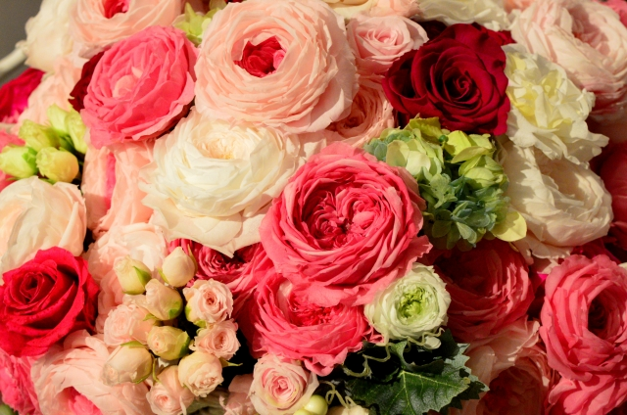 |  | プリンセスコース 所要時間 ３時間  アロマフェイシャル＆ボディー、ローフード、メイクが  セットになったスペシャルコース。  内容  ・フットバス 体を温めていただきます  ・カウンセリング  ・アロマフェイシャル リラックスコース ４０分  ・アロマボディー ６０分  ・カウンセリングメイク なりたい自分に変身！  ・ローフード スムージー＆ロースイーツ  野菜、フルーツなどの酵素で美容と健康を
プリンセスコース 通常価格 16,200円
↓
毎月先着５名様 限定 １０，８００円
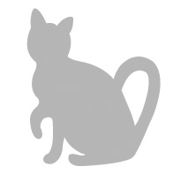 |  | Aromatherapy & raw food  La queue du chat ～ねこのしっぽ～  HP http://www.la-queue-du-chat.jp  ご予約 info@la-queue-du-chat.jp まで

